浙江农林大学 2022 - 2023学年第 一 学期考试卷（A卷）
学院： 专业班级： 姓名： 学号：
装 订 线 内 不 要 答 题

课程名称： 离散数学C 课程类别：选修 考试方式： 闭卷
注意事项：1、本试卷满分100分。
2、考试时间 120分钟。

题号 | 一 | 二 | 三 | 四 | 五 | 六 | 七 | 八 | 九 | 十 | 得分
得分
评阅人

一、请回答以下问题：
1.请叙述命题的定义（3 分）。
2. 请判断以下叙述是不是命题（3 分）
1）根号二是无理数；
2）现在在考试吗？
3）如果今天是 1 号，那么明天是 5 号。
3. 将第二问中的命题符号化，并判断真假（4 分）。
二、给定如下命题公式，请问公式的类型是什么，并说明理由（每个 5 分）。
1. p ∨ (q ∧ ¬r);
2. ¬(p ∧ q) → r;
三、请回答以下问题：
请求出下列公式的主析取范式（3 分）、主合取范式（3 分）、成真赋值（2 分）、成假赋值（2 分），
(¬p → q) → (¬q ∨ p)。
四、在一阶逻辑中将下列命题符号化 (10 分)：
1.学离散数学的学生, 不是大二的就是大三的；
2.总有人不喜欢晴天；
3.任何固体都可以溶解在某种液体中；
4.不是所有人都学英语；
5.整数都是大于零的。
五、计算题：
在某场国际会议中，有 25 位专家，其中 14 人说英语，12 人说法语，6 人会中文，6 人会英语和法语，5 人会英语和中文，还有 2 人会三种语言。而 6 个会中文的都会英语或者法语，请问不会这三门语言的人有多少？只会其中一门语言的人有多少？只会其中两门语言的人有多少？并说明理由。（10分）
六、请回答以下问题：
1.什么是偏序关系（2 分）？
2.请证明正整数集上的整除关系是偏序关系（4 分）；
3.请画出 ⟨{1, 2, · · · , 12}, 整除关系 ⟩ 的哈斯图 (4 分)。
七、求图 1 中 h 点到其余各点的最短路径和最短距离（10 分，要有过程）。
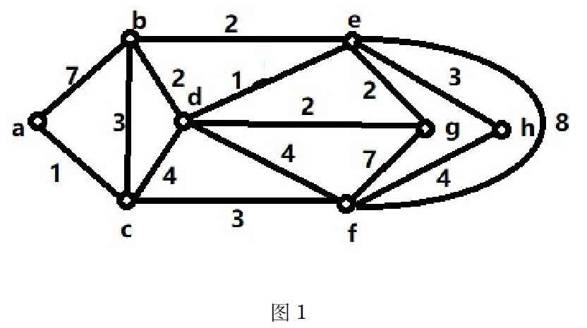
八、请回答以下问题：
1.叙述数学归纳法的三个步骤（3 分）；
2.证明无向图 G 有欧拉通路、但无欧拉回路，当且仅当 G 连通且恰好有两个奇度顶点（7 分）（提示：这两个奇度顶点是欧拉通路的端点）。
九、请回答以下问题：
1.画出立方体的一个平面嵌入（3 分）；
2.指出以上平面嵌入有几个面，每个面的次数是多少，并验证欧拉公式（3 分）；
3.在以上平面嵌入的基础上画出其对偶图（4 分）。
十、对第 7 题的图，画出其最小生成树（5 分），并求出它的权（5 分）。

浙江农林大学 2022 - 2023学年第 一 学期考试卷（A卷）
学院： 专业班级： 姓名： 学号：
装 订 线 内 不 要 答 题

学院： 专业班级： 姓名： 学号：
装 订 线 内 不 要 答 题

学院： 专业班级： 姓名： 学号：
装 订 线 内 不 要 答 题

（答题卷）
课程名称： 离散数学C 课程类别： 选修 考试方式： 闭卷
注意事项：1、本试卷满分100分。
2、考试时间 120分钟。
3、请将答案写在答题卷上，试卷上答案无效。
题号 | 一 | 二 | 三 | 四 | 五 | 六 | 七 | 八 | 九 | 十 | 得分
得分
评阅人

-----------------------------------------------------------------------------------------------------------

一、
得分

得分

二、

三、
得分

：

四、
得分

五、
得分

六、
得分

七、
得分

八、
得分

九、
得分

十、
得分

